# I. Hoàn cảnh lịch sử

## 1. Hoàn cảnh trong nước

* Sau Cách mạng Tháng Tám năm 1945, nước Việt Nam Dân chủ Cộng hòa ra đời, đánh dấu bước ngoặt vĩ đại trong lịch sử dân tộc.
* Những ngày đầu độc lập, đất nước gặp muôn vàn khó khăn trong bối cảnh “thù trong, giặc ngoài”.
* Ngày 23/9/1945, thực dân Pháp nổ súng chiếm Sài Gòn, mở đầu cuộc xâm lược Việt Nam lần thứ hai.

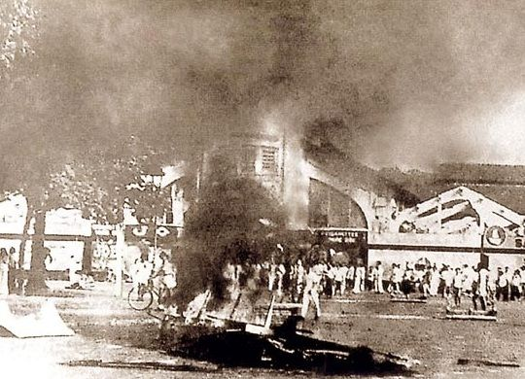

**Hình 1. Ngày 23/9/1945, thực dân Pháp nổ súng chiếm Sài Gòn, mở đầu cuộc xâm lược Việt Nam lần thứ hai.**

* Nhân dân ta hưởng ứng Lời kêu gọi toàn quốc kháng chiến (19/12/1946) với tinh thần quyết chiến, quyết thắng, đoàn kết bảo vệ độc lập dân tộc.
* Thực hiện đường lối **kháng chiến toàn dân, toàn diện, trường kỳ**, quân và dân ta liên tiếp giành thắng lợi lớn trong các chiến dịch:
  + **Chiến dịch Việt Bắc (1947)** – đập tan âm mưu tiêu diệt cơ quan đầu não kháng chiến.
  + **Chiến dịch Biên giới Thu – Đông (1950)** – mở rộng vùng giải phóng, tạo thế và lực cho kháng chiến.

## 2. Hoàn cảnh quốc tế

* Sau 8 năm chiến tranh, thực dân Pháp rơi vào thế sa lầy ở Đông Dương:
  + Chiến dịch liên tiếp thất bại, quân lực thiệt hại nặng nề.
  + Chi phí chiến tranh khổng lồ khiến nền kinh tế – tài chính Pháp kiệt quệ, chính trị – xã hội bất ổn.
  + Pháp rơi vào thế khó khi vừa muốn tập trung lực lượng để xoay chuyển tình thế, vừa phải đối phó với chiến tranh du kích của ta.
* **Mỹ can thiệp sâu hơn**, tăng cường viện trợ để giúp Pháp kéo dài chiến tranh.

**=> Bối cảnh này dẫn đến quyết định mở Chiến dịch Điện Biên Phủ của ta vào năm 1954.**

# II. Âm mưu của địch và chủ trương của phe ta

## 1. Âm mưu của địch.

Sau nhiều thất bại trên chiến trường Đông Dương, đặc biệt là từ sau Chiến dịch Biên Giới (1950), thực dân Pháp rơi vào thế bị động, mất dần quyền kiểm soát và ngày càng lệ thuộc vào viện trợ của Mỹ. Nhằm giành lại thế chủ động và tìm kiếm một chiến thắng mang tính quyết định, Pháp đã đề ra Kế hoạch Nava (1953), trong đó Điện Biên Phủ được chọn làm trọng điểm với mục tiêu dụ chủ lực của Việt Minh vào một trận đánh lớn và tiêu diệt bằng hỏa lực vượt trội. Kế hoạch này nhận được sự hậu thuẫn mạnh mẽ từ Mỹ với khoản viện trợ quân sự khổng lồ, giúp Pháp có đủ phương tiện chiến tranh hiện đại để thực hiện âm mưu này.

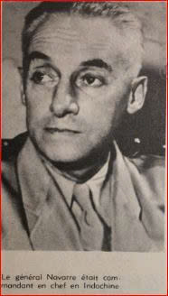

Hình 2. Ảnh tướng Henri Navarre

### 1.1. Mục tiêu chiến lược của Pháp - Mỹ.

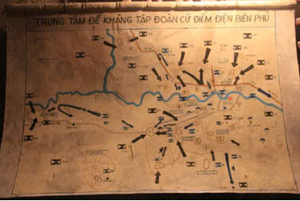

Bản đồ cứ điểm Điện Biên Phủ

* Biến Điện Biên Phủ thành “pháo đài bất khả xâm phạm”, ép Việt Minh phải tấn công trực diện vào một cứ điểm phòng thủ vững chắc, từ đó tạo lợi thế chiến trường cho Pháp.
* Ngăn chặn tuyến tiếp tế từ Trung Quốc vào Việt Nam, cô lập lực lượng Việt Minh, cắt đứt sự hỗ trợ của các nước xã hội chủ nghĩa. oDuy trì ưu thế trên bàn đàm phán tại Hội nghị Genève, nếu giành chiến thắng, Pháp có thể thương lượng từ thế mạnh để kéo dài sự chiếm đóng tại Đông Dương.
* Tạo áp lực với Mỹ để có thêm viện trợ quân sự, nếu cần thiết, có thể yêu cầu Mỹ tham chiến trực tiếp.

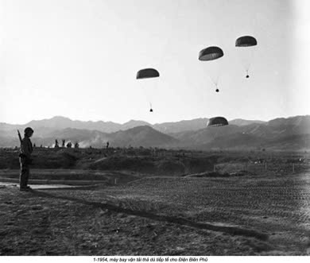

### 1.2. Kế hoạch quân sự tại Điện Biên Phủ

* Huy động lực lượng lớn với hơn 16.200 quân, bao gồm lính lê dương tinh nhuệ, quân đội quốc gia Việt Nam và các đơn vị dù có khả năng tác chiến cao.
* Xây dựng hệ thống phòng thủ kiên cố với 49 cứ điểm liên hoàn, chia thành 3 phân khu chính
* Phân khu Bắc gồm Him Lam, Độc Lập, Bản Kéo, làm nhiệm vụ phòng tuyến vòng ngoài.
* Phân khu Trung tâm gồm Mường Thanh, Eliane, Dominique, nơi đặt Bộ chỉ huy và sân bay – trung tâm tiếp tế của toàn bộ cứ điểm.
* Phân khu Nam gồm Hồng Cúm, đóng vai trò tuyến phòng thủ cuối cùng. oTrang bị vũ khí hiện đại do Mỹ viện trợ, bao gồm xe tăng, pháo binh, máy bay ném bom, cùng với hệ thống sân bay giúp Pháp tiếp tế liên tục bằng đường không.

**=>** Pháp tin rằng với hệ thống phòng ngự vững chắc, lợi thế hỏa lực vượt trội và khả năng tiếp tế bằng đường hàng không, Điện Biên Phủ sẽ trở thành "cái bẫy chết chóc" khiến Việt Minh chịu tổn thất nặng nề, từ đó làm thay đổi cục diện chiến tranh có lợi cho Pháp.

## 2. Chủ trương của phe ta

Trước âm mưu của địch, Bộ Chính trị và Bộ Tổng tư lệnh Quân đội Nhân dân Việt Nam dưới sự chỉ đạo của Chủ tịch Hồ Chí Minh và Đại tướng Võ Nguyên Giáp đã quyết định mở Chiến dịch Điện Biên Phủ với mục tiêu tiêu diệt hoàn toàn tập đoàn cứ điểm, làm phá sản Kế hoạch Nava và giáng đòn quyết định vào thực dân Pháp, tạo bước ngoặt trong cuộc kháng chiến chống Pháp.

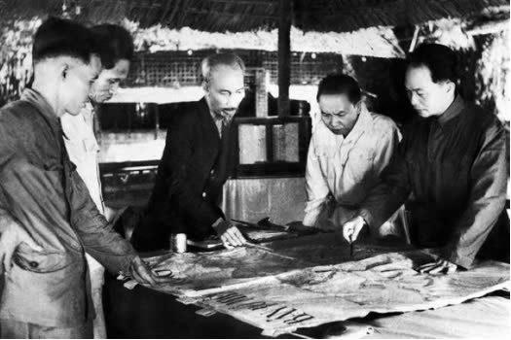

### 2.1. Chủ trương chiến lược

* Chuyển từ phương châm “đánh nhanh, thắng nhanh” sang “đánh chắc, tiến chắc”, từng bước vây hãm, cô lập và tiêu diệt địch, tránh thương vong lớn.

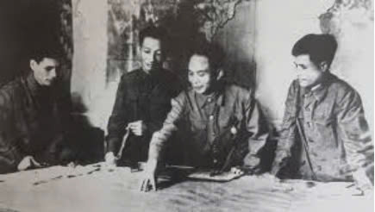

* Huy động lực lượng quân sự và hậu cần quy mô lớn, với hơn 50.000 bộ đội chủ lực và 26 vạn dân công, vận chuyển hàng nghìn tấn vũ khí, lương thực qua địa hình hiểm trở bằng xe đạp thồ, gánh bộ, thuyền bè.

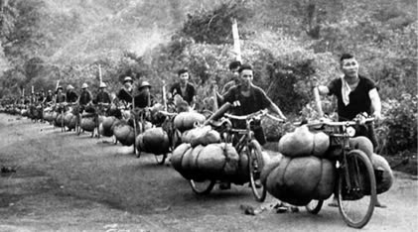

* Áp dụng chiến thuật vây hãm, cắt đứt tiếp tế, đào hệ thống chiến hào tiến sát các cứ điểm để bao vây và siết chặt vòng vây từng ngày.

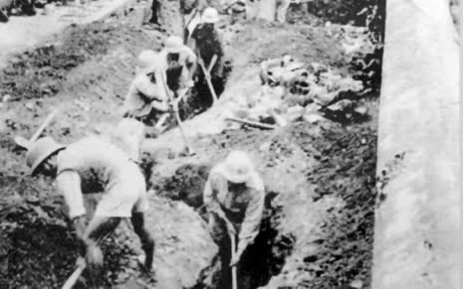

* Phân chia chiến dịch thành nhiều giai đoạn, tấn công có kế hoạch nhằm phá vỡ từng phần hệ thống phòng thủ của địch.

# III. Diễn biến

Chiến dịch chia làm 3 đợt

## 1. Đợt 1

* Ta đánh chiếm các cứ điểm vòng ngoài như Him Lam, Độc Lập, Bản Kéo, mở đầu chiến dịch và phá vỡ tuyến phòng thủ xa của địch.

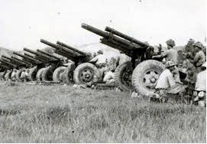

Quân ta chuẩn khai hỏa - tấn công

* Quân Pháp bị cô lập dần, mất khả năng kiểm soát chiến trường.
* Tư lệnh pháo binh của Pháp Pi-rốt tự sát.

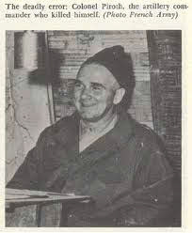

Chân dung trung tá Periot

## 2. Đợt 2 (30/3 - 26/4/1954)

* Quân ta tổ chức tấn công mạnh vào trung tâm phòng ngự, đặc biệt là các cứ điểm quan trọng như Eliane, Dominique.
* Tiến hành đào hệ thống chiến hào áp sát trận địa địch, cắt đứt mọi tuyến tiếp tế của Pháp bằng đường không.
* Hai phe Giằng co ác liệt tại đồi C1 (20 ngày), đồi A1 (30 ngày) khiến Lực lượng Pháp rơi vào tình trạng kiệt quệ, thiếu lương thực, tinh thần suy sụp.

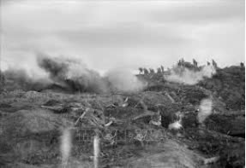

Giao tranh ác liệt tại đồi A1

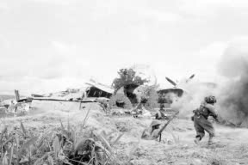

Quân ta bao vây, chia cắt sân bay Mường Thanh

## 3. Đợt 3

* Ta mở cuộc tổng công kích vào phân khu trung tâm, đánh chiếm Mường Thanh, Sở chỉ huy của Pháp.

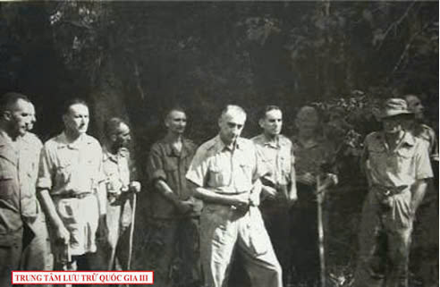

Tướng Đờ Cát Ri và các sĩ quan Pháp hàng

* Ngày 7/5/1954, tướng Đờ Cát bị bắt sống, toàn bộ tập đoàn cứ điểm Điện Biên Phủ thất thủ.
* Lá cờ “Quyết chiến, quyết thắng” tung bay trên nóc hầm chỉ huy địch.

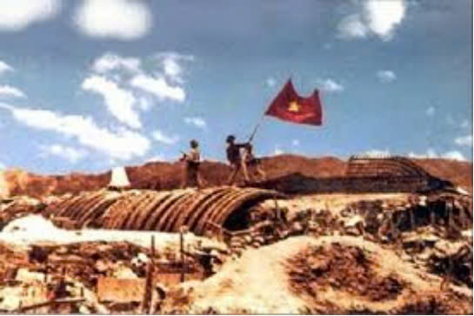

Lá cờ quyết thắng trên nóc hầm địch

# IV. Kết quả - ý nghĩa

## 1. Kết quả

Trải qua 56 ngày đêm “khoét núi, ngủ hầm…”, thông qua phương châm tác chiến phù hợp, đầy thông minh, sáng tạo, với sự chuẩn bị kỹ lưỡng, chu đáo, sự tập trung lãnh đạo, chỉ huy của Đảng ủy, Bộ chỉ huy Chiến dịch, bằng quyết tâm cao độ; với 3 đợt tấn công bất ngờ, sấm sét; thực hiện phương châm tác chiến “đánh chắc, tiến chắc”, quân và dân ta đã đập tan toàn bộ tập đoàn cứ điểm Điện Biên Phủ, một pháo đài mà thực dân Pháp khẳng định là “pháo đài khổng lồ không thể công phá” và “bất khả xâm phạm”. Ngày mùng 7 tháng 5 năm 1954, lá cờ quyết chiến quyết thắng của quân đội nhân dân Việt Nam đã tung bay trên nóc hầm Đờ caxtơri. Quân và nhân dân ta đã làm nên chiến thắng Điện Biên Phủ lừng lẫy năm châu chấn động địa cầu

Kết quả

* Bắt sống tướng De Castries
* Tiêu diệt và bắt sống 16.200 tên địch
* Bắn rơi 62 máy bay, thu 64 ô tô và tịch thu toàn bộ vũ khí, đạn dược, quân trang quân dụng của địch.
* Giải phóng được nhiều vùng rộng lớn. Đã giáng một đòn mạnh, quyết định, đập tan hoàn toàn kế hoạch Nava của Pháp.

## 2. Ý nghĩa

### 2.1 Đối với dân tộc

* Thắng lợi của cuộc kháng chiến chống thực dân Pháp và can thiệp Mỹ đã bảo vệ vững chắc các thành quả của cuộc Cách mạng Tháng Tám
* Chiến thắng lịch sử Điện Biên Phủ đã buộc thực dân Pháp phải ký kết Hiệp định Genève, chấm dứt chiến tranh lập lại hòa bình tại Việt Nam, chấm dứt ách thống trị của thực dân Pháp kéo dài hàng thế kỷ, mở ra kỷ nguyên mới cho cách mạng ba nước Đông Dương.
* Giải phóng hoàn toàn miền Bắc, tạo tiền đề về chính trị - xã hội quan trọng để Đảng quyết định đưa miền Bắc quá độ lên chủ nghĩa xã hội
* Củng cố, phát triển chế độ dân chủ nhân dân 5.Trở thành hậu phương lớn, chi viện cho tiền tuyến lớn miền Nam

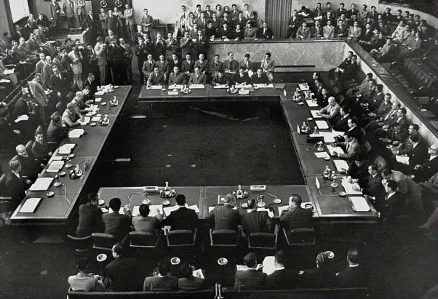

Hội nghị Giơ-ne-vơ 1

### 2.2. Đối với quốc tế

Thắng lợi kháng chiến chống thực dân Pháp mà đỉnh cao là chiến thắng lịch sử Điện Biên Phủ có tính lan tỏa rộng lớn trong khu vực và mang tầm vóc thời đại sâu sắc. Quân và dân ta đánh bại cuộc chiến tranh xâm lược có quy mô lớn của quân đội nhà nghề có tiềm lực quân sự và kinh tế hùng mạnh với các trang bị vũ khí, khoa học kỹ thuật tiên tiến, hiện đại; được điều hành bởi các nhà chính trị lão luyện, các tướng tá quân sự tài ba của Pháp – Mỹ.

* Lần đầu tiên trong lịch sử phong trào giải phóng dân tộc, một nước thuộc địa nhỏ bé đã đánh thắng một cường quốc thực dân
* Giáng một đòn chí mạng vào nền móng của thực dân Pháp và can thiệp Mỹ. Đánh dấu sự sụp đổ của chủ nghĩa thực dân kiểu cũ trên phạm vi toàn thế giới.
* Cổ vũ mạnh mẽ phong trào đấu tranh giải phóng dân tộc, vì hòa bình, dân chủ và tiến bộ ở châu Á, Phi, và khu vực Mỹ La Tinh